期中检测卷
一、填空。(每空2分，共34分)
1．圆柱有( )个底面，( )条高，( )个侧面。
2．如果a是b的，且a，b均不为0，那么a和b成( )比例；如果b＝，那么a和b成( )比例。
3．数对(4，3)表示第( )列第( )排的位置，李欣在教室第2列第5排的位置，用数对表示为( )。
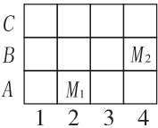
4．右图是育英小学平面简图的一部分，其中M1代表仓库，M2代表办公楼，若把仓库所在的区域记为(2，A)，则办公楼所在的区域记为( )。

5．水池的容积一定，水管每小时的注水量和注满水池所用的时间成( )比例。
6．圆锥的体积一定，圆锥的底面积和高成( )比例。
7．李叔叔要制作一个无盖的圆柱形铁皮水桶，水桶的底面半径为2分米，高为3分米，那么李叔叔至少需要准备( )平方分米的铁皮。
8．一个圆柱和一个圆锥的底面积和高分别相等，圆锥的体积比圆柱少24立方厘米，圆锥的体积是( )立方厘米，圆柱的体积是( )立方厘米。
9．正数和负数可以表示具有相反意义的两个量。若向东走3米记作＋3米，则－4米表示( )；若上升1米记作＋1米，则－4米表示( )；若海平面以上1500米记作＋1500米，则－4米表示( )。
二、判断。(对的画“√”，错的画“×”)(每题2分，共12分)
1．一个物体的上、下两个底面是两个完全相同的圆，这个物体一定是圆柱。 ( )
2．第一个冷库的温度是－6 ℃，第二个冷库的温度是－13 ℃，第二个冷库的温度高。 ( )
3．课间列队做操时，小刚的位置是(8，3)，小丽的位置是(6，3)，那么这两名同学在同一排。 ( )
4．飞机的大小和它的速度成反比例。 ( )
5．把一个圆柱形木块削成一个最大的圆锥，圆锥的体积是削去部分的。 ( )
6．一个圆柱的侧面展开图正好是一个正方形，那么这个圆柱的高与它的底面直径的最简整数比是3 : 1。 ( )
三、选择。(将正确答案的字母填在括号里)(每题2分，共10分)
1．下面各选项中，两种量成正比例的是( )。
A．时间一定，每分钟打字个数和打字总个数
B．互为倒数的两个数
C．圆柱的体积一定，它的底面积和高
D．路程一定，速度和时间
2．( )不是－4与－2之间的数。
A．－3 B．－2.5 C．－1 D．－3.5
3．在电影院里，一般用“几排几号”来确定座位的位置，如果“3排4号”表示为(3，4)，那么(9，6)表示的位置是( )。
A．9排6号 B．6排9号
C．9列6号 D．6列9号
4．一个圆柱的底面直径是10厘米，如果高增加2厘米，它的侧面积增加( )平方厘米。
A．31.4 B．62.8 C．157 D．20
5．一个圆锥的体积与一个长20分米，宽15分米，高2分米的长方体的体积相等，已知圆锥的底面积是60平方分米，则圆锥的高是( )分米。
A．18 B．30 C．10 D．6
四、按要求做题。(每题4分，共8分)
1．求下面图形的表面积。
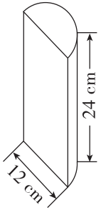

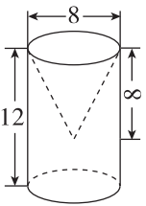
2．计算下面图形的体积。(得数保留一位小数，单位：cm)

五、解决问题。(1题6分，2题9分，其余每题7分，共36分)
1．下表记录的是上周小明每天做作业的时间

星期 | 一 | 二 | 三 | 四 | 五 | 六 | 日
做作业的时间(分) | 30 | 25 | 35 | 40 | 20 | 15 | 10
(1)小明平均每天做作业的时间是( )分。
(2)如果把平均每天做作业的时间为标准，超过平均每天做作业的时间的用正数表示，低于平均每天做作业的时间的用负数表示，请将下面填写完整。
星期 | 一[来源:学科网] | 二 | 三 | 四 | 五 | 六 | 日
与平均每天做作业的时间相比(分)
2．如图，表示骑自行车和摩托车在两城镇之间旅行的时间与路程的变化情况。

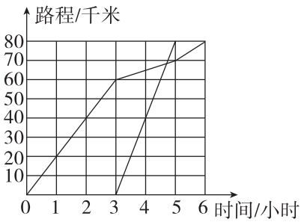

(1)这辆自行车行驶的路程和行驶时间( )比例关系，这辆摩托车行驶的路程和行驶时间( )比例关系。
(2)填写下表：
时间/小时 | 1[来源:学&科&网] |  | a | [来源:Z§xx§k.Com][来源:学科网ZXXK]
摩托车的行程/千米 |  | 120 |  | b
(3)这辆自行车行完全程的平均速度是( )千米/时；它在行驶( )小时到行驶( )小时的那一段速度最慢，最慢速度是( )千米/时。
3．要制作一个无盖圆柱形水桶，有以下几种型号的铁皮可供搭配选择。(无需裁剪，接头不计。单位：分米)
(1)你选择的材料是( )。
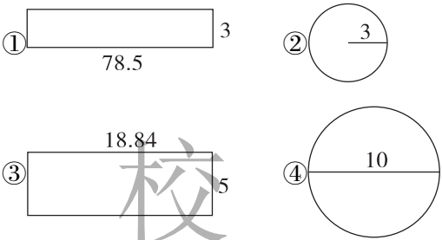
(2)你选择的材料制成的水桶的容积是多少升？

[来源:Zxxk.Com]

4．把一个长、宽、高分别为8厘米、7厘米、6.28厘米的长方体铁块铸造成一个底面直径为8厘米的圆锥形铁块，圆锥的高是多少？如果每立方分米的铁重7.8千克，这块铁重多少千克？

5．在一个圆柱形水桶里竖直放进一段截面半径是5厘米的圆钢。如果把它全部放入水里，桶里的水面就上升9厘米(水未溢出)；如果把水中的圆钢露出8厘米长，这时桶里的水面就下降4厘米，这段圆钢的体积是多少？

答案
一、1．2 无数 1 2.正 反
3．4 3 (2，5) 4．(4，B)
5．反 6．反 7．50.24
8．12 36
9．向西走4米 下降4米 海平面以下4米
二、1.× 2.× 3.√ 4.× 5.√ 6.×
三、1.A 2.C 3.A 4.B 5.B
四、1．1.12×24＋×3.14＋12×3.14×24×＝853.2(cm²)
2．12××3.14－×8××3.14≈468.9(cm³)
五、1．(1)25
(2)＋5 0 ＋10 ＋15 －5 －10 －15
2．(1)不成 成正 (2)40 3 40a
(3) 3 5 5
3．略
4．高：8×7×6.28÷÷＝21(厘米)
铁重：8×7×6.28×7.8÷1000＝2.743104(千克)
5．5²×3.14×＝1413(立方厘米)

